В Катон-Карагайском районном суде проведен семинар
В Катон-Карагайском районном суде проведен семинар на тему: «О порядке обеспечения пропускного режима в районном суде».
В мероприятии приняли участие специалисты суда, сотрудники Управления специализированной службы охраны, старший судебный пристав суда Самарханов К.Н.
Открывая работу семинара, Самарханов К.Н. подчеркнул, что обеспечение порядка в здании суда, в судебном заседании, безопасности участников судебного заседания и судей является одной из первостепенных задач. Далее он указал о необходимости неукоснительного исполнения «Правил по обеспечению пропускного и внутри-объектового режимов для посетителей на территории и в зданиях Верховного суда, местных судов Республики Казахстан, Департамента по обеспечению деятельности судов при Верховном Суде Республики Казахстан и его территориальных органов».
В заключении семинара были даны соответствующие рекомендации по пропускному режиму.
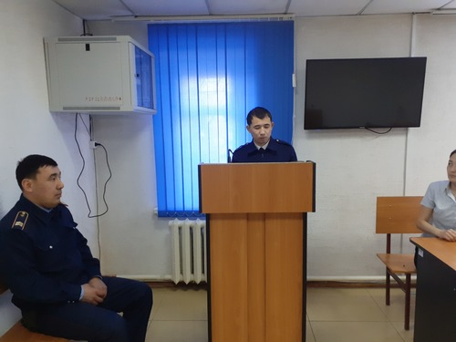
Пресс-служба Катон-Карагайского районного суда.

